附件1

**江门市技师学院潮连校区增加电子围墙智能安防设备项目**

**需求书**

**第一章 用户需求书**

**一、项目基本情况**

|  |  |  |  |
| --- | --- | --- | --- |
| 项目名称 | 江门市技师学院潮连校区增加电子围墙智能安防设备项目 | 项目编号 | BWB-2024-06 |
| 采购预算/最高限价 | 人民币96000元 | 履行期限 | 合同生效后15个自然日内完成升级改造 |
| 评标办法 | 综合评分法 | 现场踏勘 | 是 |
| 联系人 | 陆志石 | 联系电话 | 0750-3882632 |

**二、投标人资格条件要求**

1.投标人应具备《中华人民共和国政府采购法》第二十二条规定的条件。

2.营业执照经营范围须与本项目相符。

**三、现场踏勘**

1.采购人不集中组织现场踏勘，由投标人按采购要求自行组织踏勘现场。投标人踏勘现场的人数不得多于3人，需服从现场管理人员的安全管理。

2.投标人自行承担踏勘现场发生的责任、风险和自身费用。

**四、项目需求**

**（一）项目简介**

为了进一步提升江门市技师学院潮连校区校园安全防护等级，更好的保卫校园师生安全，需要在潮连校区主要盲点围墙区域增加必要的电子围墙智能安防设备，确保校园安全。

**（二）项目技术要求**

**1.项目建设内容**

本次计划在江门市技师学院潮连校区增加先进的监控摄像机、在监控室增加安装监控屏等设备，发现、阻止不法人员进入校园，保障校园安全；同时发现、阻止学生翻墙，保证学校正常管理及教学的进行，保证学生安全。

说明：监控摄像机布点参考附件2：江门市技师学院潮连校区增加电子围墙智能安防设备项目摄像机布局图（部分摄像机需结合环岛路围墙施工实际进度另议）。

**2.配置清单**

|  |  |  |  |  |
| --- | --- | --- | --- | --- |
| **序号** | **设备名称** | **技术要求** | **数量** | **单位** |
|  | **一、安防监控系统** | |  |  |
| 1 | 3×200万红外定焦三目周界枪型网络摄像机 | 1.采用不低于200万像素1/12.8英寸CMOS图像传感器。  2.最大可输出不低于3路200万（1920× 1080）@25fps。 3.**▲**内置不低于3颗CMOS图像传感器、不低于2个麦克风、不低于1个扬声器、不低于8颗补光灯、不低于2个报警输入接口、不低于2个报警输出接口、不低于1个音频输入接口、不低于1个音频输出接口、不低于1个电源返送接口、不低于1个RS485接口 （投标时提供具有“CNAS”或“CMA”标志”的有效检测报告复印件加盖投标人公章或投标专用章）。  4.内置高效红外补光灯，最大红外监控距离100米。  5.支持宽动态，3D降噪，强光抑制，背光补偿，数字水印，适用不同监控环境。  6.**▲**支持内置水平仪，显示精度±1°（投标时提供具有“CNAS”或“CMA”标志”的有效检测报告复印件加盖投标人公章或投标专用章）。  7.**▲**白天天气晴朗无遮挡，可对5m-120m处的人和机动车目标进行检测夜晚天气晴朗无遮挡，补光灯开启后，可对5m-110m处的人和机动车目标进行检测（投标时提供具有“CNAS”或“CMA”标志”的有效检测报告复印件加盖投标人公章或投标专用章）。 8.支持不低于报警2进2出，不低于音频1进1出，485，最大支持不低于1TB Micro SD卡，内置不低于2个MIC，不低于1个扬声器。  9.支持DC12V/POE供电方式，支持12V电源返送，最大电流165mA，方便工程安装。  10.支持IP67，IK10防护等级。  11.最大亮度鉴别等级≥11级（RJ45输出）。 12.镜头焦距：通道1不低于3.6mm；通道2不低于12mm；通道3不低于25mm。 | 1 | 个 |
| 2 | 400万双光人车警戒定焦枪型网络摄像机 | 1.采用不低于400万像素1/2.7英寸CMOS图像传感器。  2.内置高效暖光和红外补光灯，红外监控距离不低于60米，暖光监控距离不低于30米。  3.**▲**设备角落亮度均匀性（corners）≥85%，四边亮度均匀性（sides）≥90% （投标时提供具有“CNAS”或“CMA”标志”的有效检测报告复印件加盖投标人公章或投标专用章）。 4.**▲**设备支持自动防闪烁功能,开启该功能后,可以消除闪烁条纹 （投标时提供具有“CNAS”或“CMA”标志”的有效检测报告复印件加盖公章或投标专用章。 5.支持人脸检测：支持跟踪，支持优选，支持抓拍，支持上报最优的人脸抓图，支持人脸增强，人脸曝光，支持人脸属性提取，支持6种属性，8种表情。  6.支持区域入侵，绊线入侵，快速移动（可人车分类及精准检测），物品遗留，物品搬移，徘徊检测，人员聚集，停车检测，热度图。  7.**▲**设备具有精准搜索功能，开启后可检测分析画面中人体各类特征后形成结构化数据上传后端（投标时提供具有“CNAS”或“CMA”标志”的有效检测报告复印件加盖投标人公章或投标专用章）。 8.支持在web界面中设置车牌指定位号匹配规则,当检测到的号牌匹配该规则时,联动报警事件。 9.支持不低于512G Micro SD卡，内置麦克和扬声器。  10.**▲**可通过客户端软件或IE浏览器对音频文件进行管理，支持音频文件预览播放，内置语音文件不低于20种，支持通过设备自带mic、客户端软件或IE浏览器进行自定义音频文件上传及下载，自定义音频支持PCM/G711A/G711/AAC4种编码格式的WAV/PCM/MP3三种文件格式（投标时提供具有“CNAS”或“CMA”标志”的有效检测报告复印件加盖投标人公章或投标专用章）。 11.支持声光报警联动，当报警产生时，可触发联动声音警报和灯光闪烁。  12.**▲**设备支持一键诊断网络工况、运行工况;支持网络抓包、运行日志导出（投标时提供具有“CNAS”或“CMA”标志”的有效检测报告复印件加盖投标人公章或投标专用章）。 13.支持DC12V/POE供电方式 。  14.支持不低于IP67防护等级。 | 25 | 个 |
| 3 | 网络硬盘录像机 | 1.操作系统：嵌入式Linux操作系统。 2.支持后智能人脸检测、人脸识别、周界防范、智能动检。 3.支持前智能人脸检测、人脸识别、周界防范、智能动检、立体行为分析、人群分布、人数统计、车牌识别。 4.周界前智能性能（路数）不低于8路。 5.**▲**支持单独对算法模型文件进行升级（投标时提供具有“CNAS”或“CMA”标志”的有效检测报告复印件加盖投标人公章或投标专用章）。 6.**▲**支持同时接入不低于2路普通的网络摄像机，触发人脸检测报警时，可联动录像、抓拍图片、弹出报警画面、语音提示、上传中心、发送邮件、蜂鸣报警、轮巡、云台联动以及日志记录；（投标时提供具有“CNAS”或“CMA”标志”的有效检测报告复印件加盖投标人公章或投标专用章）。 7.**▲**设备可屏蔽用户登录，屏蔽时间可设（投标时提供具有“CNAS”或“CMA”标志”的有效检测报告复印件加盖投标人公章或投标专用章）。 8.人脸检测后智能性能（1080P）(路数) 不低于1路，单路同时最多检测12张人脸。 9.人脸识别后智能性能（1080P）(路数) 不低于1. 前端人脸检测+后端人脸比对支持8路图片流，最多同时处理12张/秒人脸；2. 后端人脸检测+后端人脸比对支持1路视频流，最多同时处理12张/秒人脸。 10.接入路数不低于32路。 11.**▲**设备可对指定网卡设置多个路由表信息，可访问多个不同局域网网段的网络环境设备（投标时提供具有“CNAS”或“CMA”标志”的有效检测报告复印件加盖投标人公章或投标专用章）。 12.**▲**可调节鼠标指针灵敏度，支持操作界面透明化（投标时提供具有“CNAS”或“CMA”标志”的有效检测报告复印件加盖投标人公章或投标专用章）。 13.**▲**支持FTP/SFTP方式，将录像文件或图片上传到指定的FTP服务器（投标时提供具有“CNAS”或“CMA”标志”的有效检测报告复印件加盖投标人公章或投标专用章）。 14.分辨率：16MP;12MP;8MP;6MP;5MP;4MP;3MP;1080p;720p;960p;D1;CIF。 15. 解码能力：不开智能不低于2路16MP@30fps; 2路12MP@30fps; 4路8MP@30fps; 6路5MP@30fps; 8路4MP@30fps; 16路2MP@30fps；开智能：1路16MP@30fps; 2路12MP@30fps; 3路8MP@30fps; 4路5MP@30fps; 6路4MP@30fps; 12路2MP@30fps。 16.报警输入不低于16路；报警输出不低于4路。 17.硬盘接口不低于8个SATA，单盘最大20T。 18.**▲**可检测视频中异常音频，出现干扰信号和声音变化幅度过大时，进行报警提示（投标时提供具有“CNAS”或“CMA”标志”的有效检测报告复印件加盖投标人公章或投标专用章）。 19.**▲**支持CGI命令配置设备配置参数（投标时提供具有“CNAS”或“CMA”标志”的有效检测报告复印件加盖投标人公章或投标专用章）。 20.RS-485接口不低于1个。 21.网络接口不低于2个（10M/100M/1000M以太网口，RJ-45）。 | 1 | 台 |
| 4 | 监控硬盘 | 1.单盘容量：≥8TB。 2.缓存：≥256MB。 3.转速：≥7200RPM。 4.硬盘接口：SATA。 | 7 | 块 |
| 5 | 49寸拼接屏 | 1. 面板尺寸：≥49英寸。 2.亮度：≥380cd/m²。 3.安装方式：底座/壁挂。 4.供电方式：AC100～240V，50/60Hz。 工作温度：0 ℃～+40℃。 信号输出标配：Coaxial×1、Earphone×1、内置喇叭×2。 信号输入标配：HDMI 2.0×3、USB 2.0×1、AV×1、Component×1   并入潮莲校区监控中心现有拼接屏，确保新增拼接屏与现有屏幕的无缝对接。（须提供服务承诺函加盖投标人公章）。 | 1 | 台 |
|  | **二、网络综合布线等** | |  |  |
| 6 | 立杆、支架 | 据学校潮连校区的周界环境，布设各种适合规格立杆，支架，安装臂，包含防水箱，安装配件等。 | 1 | 项 |
| 7 | 光纤布线材料 | 据学校潮连校区的现在监控网络，敷设相应的光纤，使新建设各监控点连接至监控网中，包括光纤、光纤盒、尾纤等等各材料。 | 1 | 项 |
| 8 | 网线布线材料 | 使新建设各监控点连接至监控网中，包括网线布线各材料。 | 1 | 项 |
| 9 | 电源布线材料 | 进行强电布线，为新建设备监控电网络设备供电，从而新建的周界摄像机供电。 | 1 | 项 |
| 10 | 网络设备 | 据立杆、汇接点网络情况配置各端口POE交换机、光纤收发器或模块进行网络连接，与原监控网连接在一起。 | 1 | 项 |
| 11 | 开挖 | 周界监控点布线实施需要的地面开挖及恢复服务。 | 1 | 项 |
| 12 | 辅助材料 | 各适合PVC线管、线槽、弯头，直通，胶布等辅材。 | 1 | 批 |
|  | **三、项目服务** | |  |  |
| 13 | 服务费 | 项目系统集成服务，包括安装、调试、3年质量保证、3年上门服务全部费用。 | 1 | 项 |

**（三）商务要求**

1.质量保证期：主要设备提供不少于三年的保修，费用由中标人负责。

（1）在质量保证期内，非采购人人为原因而出现设备及工程质量问题，由中标人负责其故障排除、设备及零配件更换等维修、维护工作，并承担因此而产生的一切费用。

（2）在质量保证期外，中标人均不能免除因设备本身的缺陷所应负的全部责任，有义务对所提供的设备实行终身有偿维护和对设备进行定期的检测和维修（上门维护和检测维修的费用应不高于本地市场同类服务价格）。

（3）无论在质保期内或质保期外，中标人需提供上门服务、终身售后服务。

（4）中标人应当具有可靠的售后服务保障，能提供正常的技术、备品备件服务。

（5）中标人需设有24小时服务热线，质保期内定期派工程师到现场维护和巡查。

2.中标人应负责在现场对所提供设备进行安装施工并负责调试直至验收合格、交付使用。

3.设备、系统等发生故障后，自报障时起算，0.5小时内响应，1小时内到达现场，24小时内解决问题。如果设备故障在规定时间内仍无法排除，中标人应在随后24小时内提供不低于故障设备规格型号档次的备用设备供采购人代替使用，直至故障设备修复，期间产生的所有费用由中标人负责。

4.中标人须对采购方使用人员进行培训，直至完全掌握设备的操作、日常维护保养及简单维修方法，费用由中标人负责。

5.投标人须对招标要求的服务响应时间、服务方式、服务内容做出服务承诺（提供服务承诺函并加盖投标人公章）。

**（四）交货及安装地点：**江门市技师学院（以合同为准）。

**（五）验收标准：**

1.货物应为原制造商制造的全新产品，整体无污染，无侵权行为、表面无划损、无任何缺陷隐患，在中国境内可依常规安全合法使用。

2.货物应为原厂商未启封全新包装，具出厂合格证，序列号、包装箱号与出厂批号一致，并可追索查阅。所有随货物的附件必须齐全。

3.中标人应将关键货物的使用手册、保修手册、有关单证资料及配备件、随机工具等交付给采购人，使用操作及安全须知等重要资料应附有中文说明。

4.采购人组成验收小组，按有关约定规范进行验收，必要时采购人有权邀请相关专业人员或单位参与验收。因货物质量问题发生争议时，由采购人当地质量技术监督部门鉴定。货物符合质量技术标准的，鉴定费由采购人承担；否则鉴定费由中标人承担。

5.货物经过双方检验认可后，签署验收报告，产品质保期自验收合格之日起算，由投标人提供产品保修文件。

**（六）付款方式：**

1. 货物安装调试完毕，并通过采购人组织的验收合格后15个工作日，采购人支付合同总价的100％给中标人。

2. 款项支付时，中标人同时向采购人提供相应金额的正式发票（含货物款发票、货物安装费发票及有关服务发票）。

3. 本项目如执行国库支付的，采购人在验收合格后十五个工作日内办理财政集中支付申请手续，付款按照财政部门国库集中支付的有关规定办理。付款时间为采购人向政府财政支付部门提出支付申请的时间（不含政府财政支付部门审查的时间）。

4. 付款时间如遇甲方寒暑假，采购人有权将付款时间顺延至假期结束之后。

**第二章 评分标准**

**一、采用综合评分**

综合得分总分值最高为100分，各项权重分配如下：

|  |  |  |  |
| --- | --- | --- | --- |
| **评分项目** | **商务部分** | **技术服务部分** | **价格部分** |
| **权重** | 20% | 50% | 30% |

**二、商务评审**

| **序号** | **评审内容** | | **分值** |
| --- | --- | --- | --- |
| 1 | 投标人的企业资质认证 | （1）具有质量管理体系认证证书的，得2分。  （2）具有环境管理体系认证证书的，得2分。  （3）具有信息安全管理体系认证证书的，得2分。  （4）具有信息技术服务管理体系认证证书的，得2分。  （5）具有职业健康安全管理体系认证证书的，得2分。  （6） 具有诚信或信用类体系认证的，得2分。  备注：以上证书并须同时提供在“全国认证认可信息公共服务平台”对体系证书的信息查询截图作为评审依据，未提供截图、已失效、撤销或暂停的不得分。提供复印件加盖投标人公章证明。 | 12 |
| 2 | 投标人的售后保障能力 | 投标人具有有效的商品售后服务评价体系认证得2分，不提供不得分。  备注：并须同时提供在“全国认证认可信息公共服务平台”对体系证书的信息查询截图作为评审依据，未提供截图、已失效、撤销或暂停的不得分。提供复印件加盖投标人公章证明。 | 2 |
| 3 | 服务团队技术实力 | （1）具有信息系统项目管理师认证证书(由中华人民共和国人力资源和社会保障部、工业和信息化部颁发），得2分。  （2）具有系统集成项目管理工程师认证证书(由中华人民共和国人力资源和社会保障部、工业和信息化部颁发），每个证书得1分，最高得2分。  （3）具有信息安全类人员认证证书(由中国信息安全测评中心颁发），每个证书得1分，最高得2分。  备注：以上一人多证可重复计分，须提交相应证书复印件及投标截止日前6个月内任意一月的人员社保证明复印件加盖投标人公章证明，否则不得分。 | 6 |
| **合 计** | | | **20** |

**三、技术服务评审**

| **序号** | **评审内容** | | **分值** |
| --- | --- | --- | --- |
| 1 | 对招标文件技术要求的响应程度 | 根据招标文件技术要求进行评审：  标注“▲”的重要技术参数的响应情况进行评审：标注“▲”的重要技术参数，该项为 “无偏离”的，该项得2.5分； 响应为“负偏离”的，该项不得分。本项最高得40分。  备注：提供技术要求响应表，若技术要求中有要求提供证明材料的，需提供符合要求证明材料，否则视为负偏离。 | **40** |
| 2 | 项目实施方案 | 根据投标供应商提供的项目实施计划综合评分，包括但不限于产品部署方案、组织配送、时间进度计划、质保期、验收等。  （1）项目实施计划合理，论述完整清晰，总体计划合理，针对性强，得5分。  （2）项目实施计划比较合理，论述比较清晰，总体计划基本合理，得3分。  （3）项目实施计划不深刻，论述不清晰，总体计划基本合理，得1分。  （4）不提供不得分。 | **5** |
| 3 | 履约能力 | 投标人自2021年1月至投标截止时间完成过同类项目（集成类项目）业绩情况进行评分（有效业绩的日期认定以签订合同的时间为准）。  备注：该项评分以投标人同时提供的合同关键页复印件并加盖公章作为评分依据。  （1）每提供1个业绩得1分，最高得5分。  （2）无或未按要求提供不得分。 | 5 |
| **合 计** | | | **50** |

**四、价格评审**

价格评审统一采用低价优先法计算，即满足招标文件要求且投标价格（经修正、调整后）最低的投标报价为评标基准价，其价格分为满分。其他有效投标人的价格分统一按照下列公式计算：

**投标报价得分=(评标基准价／投标报价)×100×价格权重**

第三章 响应文件资料组成及相关要求

1.封面（注明参与投标项目名称、单位、联系人、联系电话、正本或副本等信息）加盖公章，贴在密封袋面和投标文件封面（详见附件1）

2.投标资质证明文件

①投标人资格声明函（详见附件2）

②无重大违法记录声明函（详见附件3）

③有效的营业执照（或事业法人登记证或身份证等相关证明）复印件

④法定代表人（或经营者）身份证复印件

3.服务承诺书（详见附件4）

4.项目报价表（详见附件5）

5.偏离表（详见附件6）

6.经营业绩

响应文件所有材料加盖公章，一正本两副本，在封面显著位置清楚标明“正本”或“副本”字样，三份各自独立密封。如正本和副本内容不一致以正本书面文件为准。A4纸规格，加盖公章，顺序装订。密封袋须用封条密封加盖公章。

注：投标人可根据项目需求内容添加响应文件资料。

附件1：

封面：

**江门市技师学院潮连校区增加电子围墙智能安防设备项目**

**项目编号：BWB-2024-06**

**响**

**应**

**文**

**件**

（正本/副本）

投标人（盖章）：

法定代表人（或经营者）或委托代理人（签字）：

日期： 年 月 日

封面粘贴要求：按统一格式，完善相关资料后打印贴于档案袋正面

注意：请选择正本或副本，并加盖单位公章。

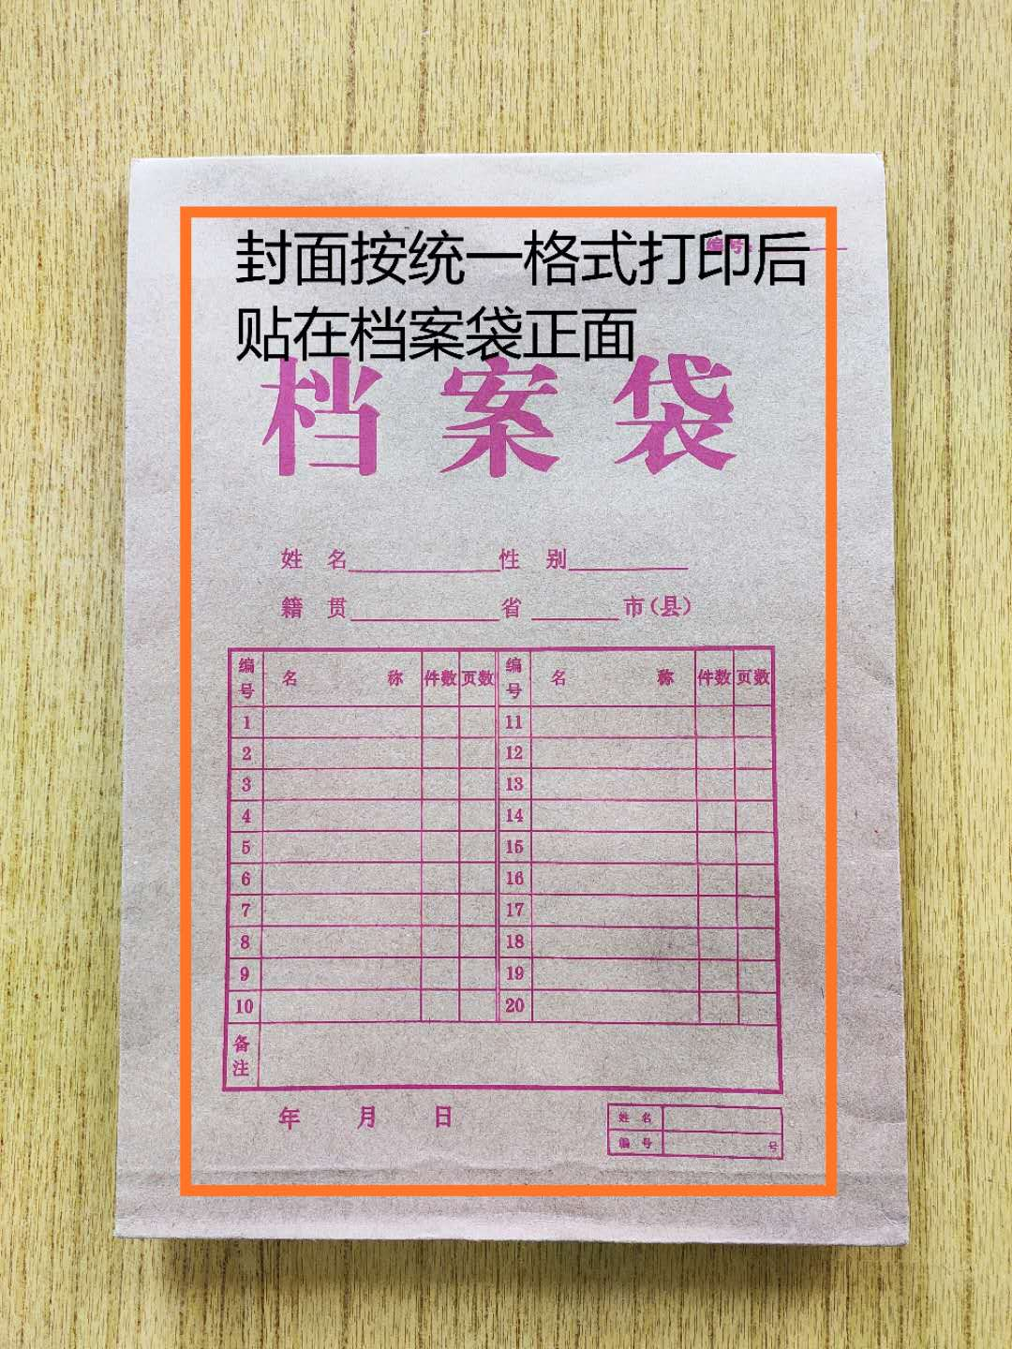

封条粘贴要求：密封条须贴在档案袋封口处，盖骑缝公章。

注意：下图仅供参考，密封条粘贴及盖章位置按需处理。

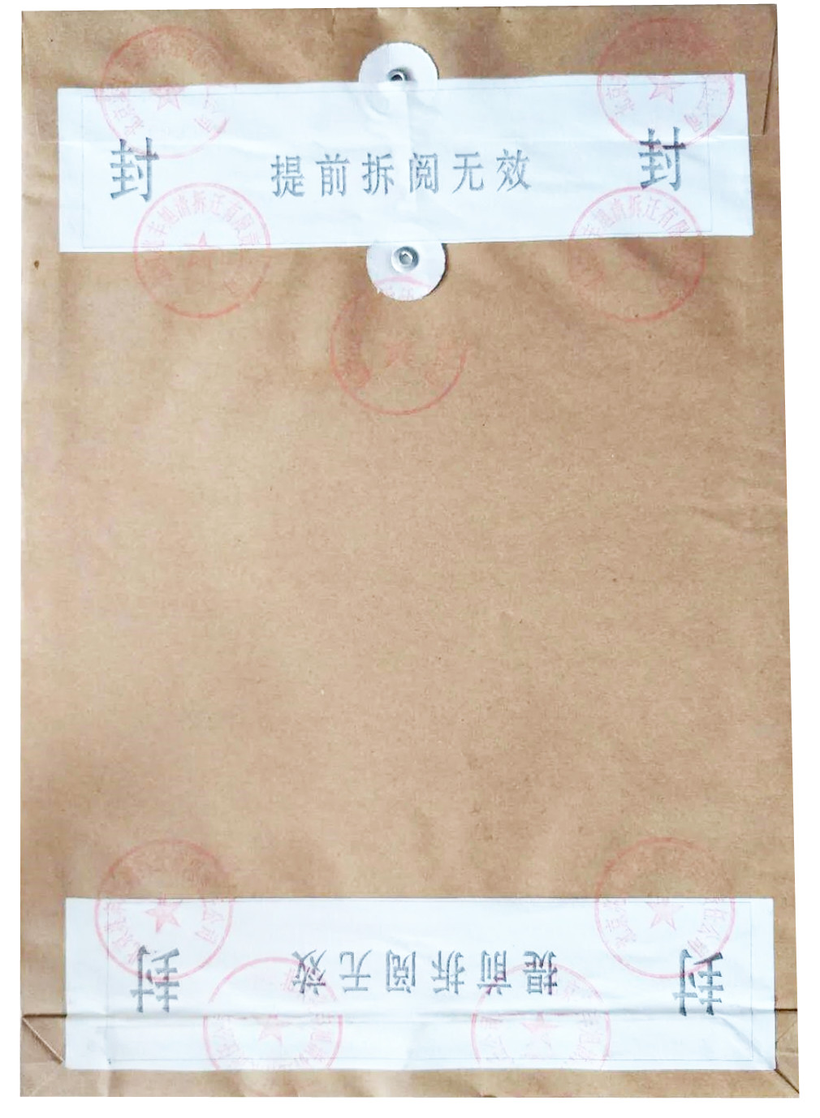

附件2：

**投标人资格声明函**

致：江门市技师学院

（投标人）郑重承诺：我单位在参与投标前已详细研究了本次招标的所有内容，包括澄清、修改文件（如果有）和所有已提供的参考资料以及有关附件，我单位完全明白并认为此招标没有倾向性，也不存在排斥潜在投标人的内容，我单位同意招标文件的相关条款，放弃对招标文件提出误解和质疑的一切权力。

我单位具备《中华人民共和国政府采购法》第二十二条规定的条件。

我单位作为法律、财务和运作上独立于采购人、采购代理机构的投标人，在此保证所提交的所有文件和全部说明是真实的和正确的。

我单位与其他投标人不存在单位负责人为同一人或者存在直接控股、管理关系。

如果本承诺与事实不符，我单位愿意无条件承担由此给本项目带来的一切后果(包括经济损失)。

投标人名称：（全称、盖章）

法定代表人（或经营者）或授权代表：（签字）

日期：　　年　　月　　日

附件3：

**无重大违法记录声明函**

致：江门市技师学院

（投标人）郑重承诺：我单位在参加政府采购活动前三年内在经营活动中没有重大违法记录（包括因违法经营受到刑事处罚或者责令停产停业、吊销许可证或者执照、较大数额罚款等行政处罚），无政府采购严重违法失信行为。

如果本承诺与事实不符，我单位愿意无条件承担由此给本项目带来的一切后果(包括经济损失)。

投标人名称：（全称、盖章）

法定代表人（或经营者）或授权代表：（签字）

日期：　　年　　月　　日

附件4：

**服务承诺书**

致：江门市技师学院

对于__________________项目（项目编号：__________________），我单位郑重承诺如中标/成交，我单位严格落实项目需求以下条款：(建议逐条复制项目需求相关条款原文)

1.

2.

3.

.........

特此承诺。

投标人名称：（全称、盖章）

法定代表人（或经营者）或授权代表：（签字）

日期：　　年　　月　　日

附件5：

**江门市技师学院潮连校区增加电子围墙智能安防设备项目报价表**

|  |  |  |  |  |  |  |
| --- | --- | --- | --- | --- | --- | --- |
| 投标人名称（加盖公章）： | | | | 报价时间： 年 月 日 | | |
| **序号** | **产品名称** | **数量** | **单位** | **单价(元)** | **小计金额(元)** | **说明** |
| **一、安防监控系统** | | | | | | |
| 1 | 3×200万红外定焦三目周界枪型网络摄像机 | 1 | 个 |  |  | 传感器类型：通道1-3：1/2.8英寸CMOS； 像素：通道1-3：2MP； 最大分辨率：通道1-3：1920×1080； 最低照度：通道1-3：0.001lux（彩色模式）；0.0001lux（黑白模式）；0lux（补光灯开启）； 最大补光距离：100m（红外）； 补光灯：8颗（红外灯）； 镜头类型：定焦； 镜头焦距：通道1：3.6mm；通道2：12mm；通道3：25mm； 镜头光圈：通道1：F1.6；通道2：F2.0；通道3：F2.8； 视场角：通道1：对角：100.4°；水平：85.9°；垂直：46.7°；通道2：对角：29.5°；水平：25.7°；垂直：14.4°；通道3：对角：14.9°；水平：13°；垂直：7.4°； 智能说明：通道1：周界防范；通道2：NA；通道3：NA； 周界防范：绊线入侵；区域入侵（三项均支持人车分类及精准检测）； 宽动态：支持； 音频接口：支持； 内置MIC：支持，内置双MIC； 内置扬声器：支持，内置1个扬声器； 报警事件：无SD卡；SD卡空间不足；SD卡出错；网络断开；IP冲突；非法访问；动态检测；视频遮挡；绊线入侵；区域入侵；安全异常；场景变更；音频异常侦测；电压检测；外部报警;； 接入标准：ONVIF（Profile S & Profile G & Profile T）；CGI；GB/T28181；大华云联； 预览最大用户数：20 (Total bandwidth: 80 M)； 最大Micro SD卡：1TB； RS-485接口：1个（波特率范围：1200bps～115200bps）； 音频输入：1路（RCA头）； 音频输出：1路（RCA头）； 报警输入：2路（湿节点，支持直流3～5V电位，5mA电流）； 报警输出：2路（湿节点，支持直流最大12V电位，0.3A电流）； 电源返送：支持DC12V电源返送，最大电流165mA，峰值电流700mA； 供电方式：DC12V/PoE； 防护等级：IP67；IK10； 防腐蚀等级：普通防护。 |
| 2 | 400万双光人车警戒定焦枪型网络摄像机 | 25 | 个 |  |  | 传感器类型：1/2.7英寸CMOS； 像素：400万； 最大分辨率：2688×1520； 最低照度：0.002lux（彩色模式）；0.0002lux（黑白模式）；0lux（补光灯开启）； 最大补光距离：60m（红外视频监控距离）30m（暖光视频监控距离）2m（人脸检测距离）； 补光灯：2颗（红外灯）;2颗（暖光灯）； 镜头类型：定焦； 镜头焦距：3.6mm； 镜头光圈：F1.6； 视场角：水平：84°；垂直：42°；对角：101°； 通用行为分析：物品遗留；物品搬移； 热度图：支持； 周界防范：绊线入侵；区域入侵；快速移动（三项均支持人车分类及精准检测）；徘徊检测；人员聚集；停车检测； 人脸检测：支持人脸检测；支持跟踪；支持优选；支持抓拍；支持上报最优的人脸抓图；支持人脸增强，支持人脸曝光；支持人脸属性提取，支持6种属性8种表情:性别，年龄，眼镜，表情（愤怒，平静，高兴，悲伤，厌恶，惊讶，困惑，害怕），口罩，胡子，支持人脸抠图区域可设:人脸，单寸照，自定义；支持实时抓拍、优选抓拍、质量优先三种抓拍策略；支持人脸角度过滤功能；支持优选时长可设； 车辆检测：支持机动车抓拍及报警联动，支持机动车号牌识别； 智能编码：H.264:支持;H.265:支持； AI编码：H.264:支持（压缩率≥25%）；H.265:支持（压缩率≥25%）； 宽动态：120dB； 走廊模式：90°/270°（在2688×1520分辨率及以下支持）； 内置MIC：支持，内置1个MIC； 内置扬声器：支持； 报警事件：无SD卡；SD卡空间不足；SD卡出错；网络断开；IP冲突；非法访问；动态检测；SMD；视频遮挡；绊线入侵；区域入侵；快速移动；物品遗留；物品搬移；徘徊检测；人员聚集；停车检测；场景变更；音频异常侦测；电压检测；安全异常；人脸检测； 接入标准：ONVIF（Profile S & Profile G & Profile T）；CGI；GB/T28181-2022（双国标）；GA/T1400； 预览最大用户数：20个（总带宽:80M）； 最大Micro SD卡：512GB； 其他功能：灯光报警；声音报警；智能补光； 供电方式：DC12V/PoE； 防护等级：IP67。 |
| 3 | 网络硬盘录像机 | 1 | 套 |  |  | 主处理器：工业级微控制器； 操作系统：嵌入式Linux操作系统； 后智能分析：支持后智能人脸检测、人脸识别、周界防范、智能动检*后智能无法和异源输出或4K显示输出功能同时启用； 前智能分析：支持前智能人脸检测、人脸识别、周界防范、智能动检、立体行为分析、人群分布、人数统计、车牌识别； 周界后智能性能（路数）：2路，每路绘制10规则线； 周界前智能性能（路数）：8路； 人脸检测后智能性能（1080P）(路数)：1路，单路同时最多检测12张人脸； 人脸识别后智能性能（1080P）(路数)：1. 前端人脸检测+后端人脸比对支持8路图片流，最多同时处理12张/秒人脸；2. 后端人脸检测+后端人脸比对支持1路视频流，最多同时处理12张/秒人脸； 人脸识别前智能性能（路数）：全通道（最大处理8个事件/秒）； 接入路数：32路； 分辨率：16MP;12MP;8MP;6MP;5MP;4MP;3MP;1080p;720p;960p;D1;CIF； 解码能力：不开智能：2路16MP@30fps; 2路12MP@30fps; 4路8MP@30fps; 6路5MP@30fps; 8路4MP@30fps; 16路2MP@30fps；开智能：1路16MP@30fps; 2路12MP@30fps; 3路8MP@30fps; 4路5MP@30fps; 6路4MP@30fps; 12路2MP@30fps； 报警输入：16路； 报警输出：4路； 硬盘接口：9个SATA，单盘最大20T； RS-485接口：1个； 网络接口：2个（10M/100M/1000M以太网口，RJ-45）。 |
| 4 | 监控硬盘 | 7 | 块 |  |  | 单盘容量：8TB； 缓存：256MB； 转速：7200RPM； 硬盘接口：SATA。 |
| 5 | 49寸监控拼接屏 | 1 | 台 |  |  | 面板尺寸：49英寸； 亮度：380cd/m²； 安装方式：底座/壁挂； 供电方式：AC100～240V，50/60Hz； 工作温度：0 ℃～+40℃； 信号输出标配：Coaxial×1、Earphone×1、内置喇叭×2； 信号输入标配：HDMI 2.0×3、USB 2.0×1、AV×1、Component×1。 |
| **二、网络综合布线等** | | | | | | |
| 6 | 立杆、支架 | 1 | 项 |  |  | 据学校潮连校区的周界环境，布设各种适合规格立杆，支架，安装臂，包含防水箱，安装配件等。 |
| 7 | 光纤布线材料 | 1 | 项 |  |  | 据学校潮连校区的现在监控网络，敷设相应的光纤，使新建设各监控点连接至监控网中，包括光纤、光纤盒、尾纤等等各材料。 |
| 8 | 网线布线材料 | 1 | 项 |  |  | 使新建设各监控点连接至监控网中，包括网线布线各材料。 |
| 9 | 电源布线材料 | 1 | 项 |  |  | 进行强电布线，为新建设备监控电网络设备供电，从而新建的周界摄像机供电。 |
| 10 | 网络设备 | 1 | 项 |  |  | 据立杆、汇接点网络情况配置各端口POE交换机、光纤收发器或模块进行网络连接，与原监控网连接在一起。 |
| 11 | 开挖 | 1 | 项 |  |  | 周界监控点布线实施需要的地面开挖及恢复服务。 |
| 12 | 辅助材料 | 1 | 批 |  |  | 各适合PVC线管、线槽、弯头，直通，胶布等辅材。 |
| 三、项目服务 | | | | | | |
| 13 | 服务费 | 1 | 项 |  |  | 项目系统集成服务，包括安装、调试、3年质量保证、3年上门服务全部费用。 |
| 合计总金额（大写）：人民币 元 | | | | | | |

**备注：**投标报价应为人民币含税全包价，包括但不限于设备费、安装费、调试费、培训费、税金等全部费用。

附件6：

**偏离表**

|  |  |  |  |  |
| --- | --- | --- | --- | --- |
| 序号 | 招标要求 | 投标人响应描述 | 偏离情况 | 说明 |
|  |  |  |  |  |
|  |  |  |  |  |
|  |  |  |  |  |
|  |  |  |  |  |
|  |  |  |  |  |
|  |  |  |  |  |
|  |  |  |  |  |
|  |  |  |  |  |

**备注：**

1.投标人应注意需求书所列的要仅列出了最低限度。投标人在填写本表“投标人响应描述”时必须列出具体数值，特别是带“★”和“▲”的技术参数。

2.本表可对应需求书逐项填写，有任何遗漏视为不响应要求。

3.如有偏离，应在“偏离情况”栏内注明“有”，并在“说明”栏内予以说明；如无偏离，应在“偏离情况”栏内注明“无”。

4.投标人投报的内容与需求书的要求有差异时，无论这种差异是否有利于采购人，投标人都应按上述格式如实详细填写。

投标人名称（加盖公章）：

日期：年 月 日